Dopisać coś w teorii o **CNN** CONVOLUTIONAL NEURAL NETWORK

https://www.youtube.com/watch?v=kft1AJ9WVDk

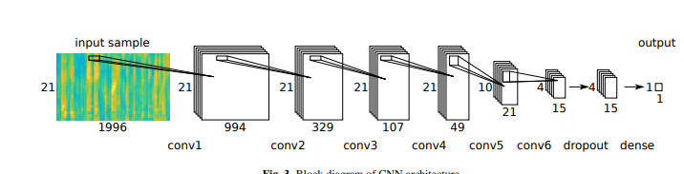

[*https://www.microsoft.com/en-us/research/uploads/prod/2018/09/Blind_reverberation_time_estimation_Gamper_IWAENC_2018.pdf*](https://www.microsoft.com/en-us/research/uploads/prod/2018/09/Blind_reverberation_time_estimation_Gamper_IWAENC_2018.pdf)

może jeszcze to z prezentacji dwa zdjęcia wzorzec+cel

w podsumowaniu:

Korekta nagrania do wzorca za pomocą splotu odpowiedzi impulsowej jest znacznie łatwiejszym zagadnieniem niż operacja do tego odwrotna, która nie sprawdza się w teorii dając jedynie efekt dzwonienia będącego wynikiem wzmocnienia sygnału zawierającego szumy.

Rozplot – dekonwolucja jest operacją odwrotną do funkcji splotu. W kontekście nagrań dźwiękowych można ją rozumieć jako usuwanie wprowadzonych zniekształceń sygnału w procesie splotu.

Ogromne wyzwanie stanowi problem, który znacznie utrudnia dokonania rozplotu nawet, gdy znamy odpowiedź impulsową pomieszczania. Tym problemem jest obecność szumu w nagraniu. W przypadku, gdy operacja splotu będzie miała charakter filtru dolnoprzepustowego w operacji odwrotnej musimy podbić wyższe częstotliwości, aby odtworzyć oryginalny sygnał. Jednakże, jeżeli amplituda sygnału w tym paśmie jest na poziomie szumów sygnału, albo i nawet poniżej jego poziomu, to sygnał został bezpowrotnie utracony. W próbie podbicia tych częstotliwości wzmocnimy jedynie poziom szumów.

Ciekawym przykładem opisanym w pracy "Blind Deconvolution Through Digital Signal Processing" jest próba poprawienia jakości nagrań operowych Enrico Caruso, które zostały wykonane przy użyciu tuby zbierającej dźwięk. Miała ona bardzo negatywny wpływ na jakość nagrania rezonując przy niektórych częstotliwościach z głosem śpiewaka. Znając odpowiedź impulsową takiego systemu wydawałoby się, że możnaby przeprowadzić prostą operację rozplotu/ dekonwolucji nagrania z odpowiedzią impulsową systemu użytego do nagrania.

Pojawia się tutaj dodatkowy problem. Odpowiedź tegoż systemu nie jest znana. W tym przypadku mamy do czynienia z estymacją odpowiedzi impulsowej systemu. Zaproponowane rozwiązanie problemu, to dopasowanie średniej charakterystyki częstotliwościowej utworu do wzorca, którym może być współczesny odpowiednik podobnego nagrania.

<https://www.dspguide.com/ch17/2.htm////>

T. Stockham, T. Cannon, and R. Ingebretsen, "Blind Deconvolution Through Digital Signal Processing"